 | Министерство науки и высшего образования Российской Федерации  Федеральное государственное бюджетное образовательное учреждение  высшего образования  «Московский государственный технический университет  имени Н.Э. Баумана  (национальный исследовательский университет)»  (МГТУ им. Н.Э. Баумана)

ФАКУЛЬТЕТ Информатика и системы управления

КАФЕДРА Компьютерные системы и сети (ИУ6)

НАПРАВЛЕНИЕ ПОДГОТОВКИ 09.03.01 Информатика и вычислительная техника

Отчет
по лабораторной работе № | 6
Название:

Консольное приложение Ruby

Дисциплина: Языки Интернет-программирования

Студент | ИУ6-32Б |  | 19.09.22 | А.Д. Стреха
 | (Группа) |  | (Подпись, дата) | (И.О. Фамилия)
Преподаватель |  |  |  | Р.С.Самарев
 |  |  | (Подпись, дата) | (И.О. Фамилия)

Москва, 2022

Часть 1

Задание

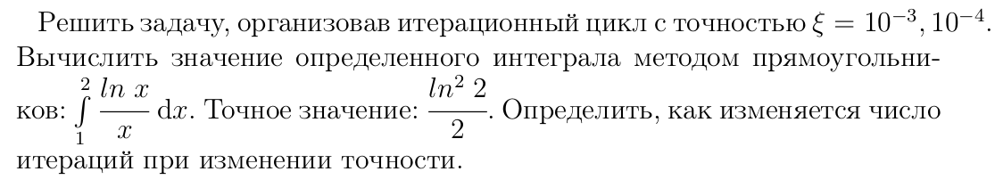
в

Тексты программ:

1. main.rb — основной файл программы

# frozen_string_literal: true

# class Integrate
class Integrate
include Math
def initialize(eps)
@e = eps
@n = 100
@res = 0.0
puts(@dx)
end

def func(xvar)
Math.log(xvar) / xvar
end

def integrate
dx = (2.0 - 1) / @n
s = 0.0
x = 1.0
for i in 1..n do
s += func(x) * dx
x += dx
end
s
end

def calculate
loop do
@res = integrate
break if (((Math.log(2)**2) / 2) - @res) < @e

@n *= 10
end
@res
end

def getn
@n
end
end

2. user_interface.rb — файл взаимодействия с пользователем

# frozen_string_literal: true

require_relative 'main'
puts 'Tочность: 10^-3 '
a = Integrate.new(0.001)
puts "Получено значение: #{a.calculate}, колличество итераций: #{a.getn}"

puts 'Tочность: 10^-4 '
a = Integrate.new(0.0001)
puts "Получено значение: #{a.calculate}, колличество итераций: #{a.getn}"

3. test.rb — программа тестирования на основе rspec

# frozen_string_literal: true

require_relative 'main'

RSpec.describe do
it 'Check if the precision works' do
a = Integrate.new(0.001)
puts "Expected: #{(Math.log(2)**2) / 2}"
puts "Result: #{a.calculate}"
expect(((Math.log(2)**2) / 2) - a.calculate).to be < 0.001
end
end

Результаты выполнения:

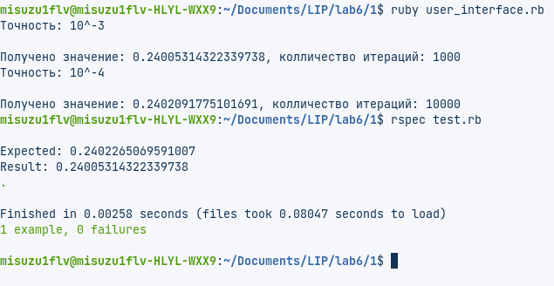
Результаты проверки анализаторами rubocop и reek:
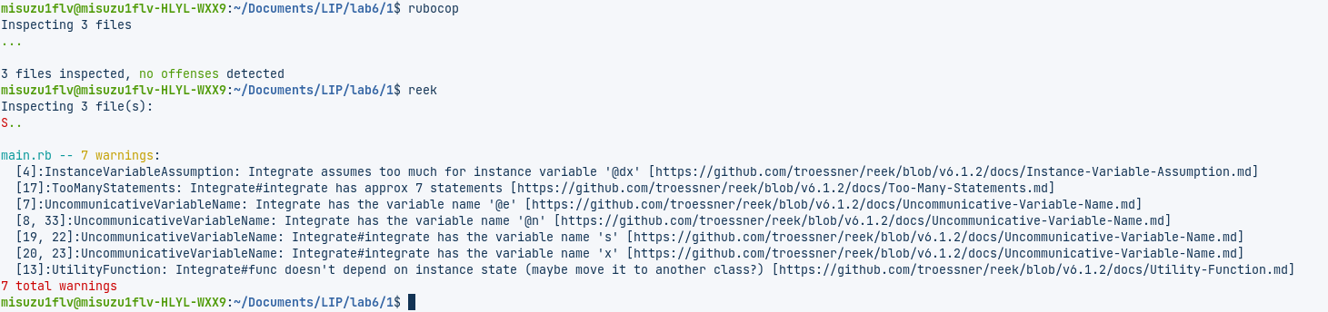
Часть 2

Задание

Решить предыдущее задание с помощью Enumerable или Enumerator.

Тексты программ:

1. main.rb — основной файл программы

# frozen_string_literal: true

class Integrate
include Math
def initialize(e)
@e = e
@n = 100
@res = 0.0
puts(@dx)
end

def func(x)
Math.log(x) / x
end

def integrate
dx = (2.0 - 1) / @n
s = 0.0
x = 1.0
@n.times do |_i|
s += func(x) * dx
x += dx
end
s
end

def calculate
until (((Math.log(2)**2) / 2) - @res) < @e
@res = integrate
@n *= 10
end
@res
end

def getn
@n
end
end

2. user_interface.rb — файл взаимодействия с пользователем

# frozen_string_literal: true

require_relative 'main'
puts 'Tочность: 10^-3 '
a = Integrate.new(0.001)
puts "Получено значение: #{a.calculate}, колличество итераций: #{a.getn}"

puts 'Tочность: 10^-4 '
a = Integrate.new(0.0001)
puts "Получено значение: #{a.calculate}, колличество итераций: #{a.getn}"

3. test.rb — программа тестирования на основе rspec

# frozen_string_literal: true

require_relative 'main'

RSpec.describe do
it 'Check if the precision works' do
a = Integrate.new(0.001)
puts "Expected: #{(Math.log(2)**2) / 2}"
puts "Result: #{a.calculate}"
expect(((Math.log(2)**2) / 2) - a.calculate).to be < 0.001
end
end

Результаты выполнения:

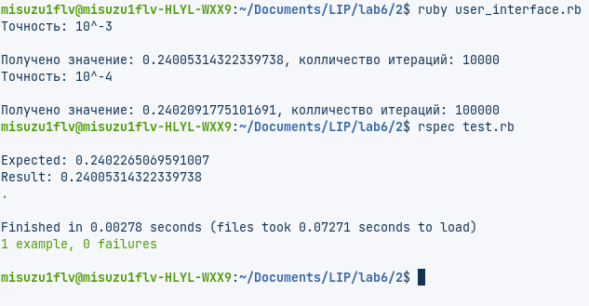
Результаты проверки анализаторами rubocop и reek:
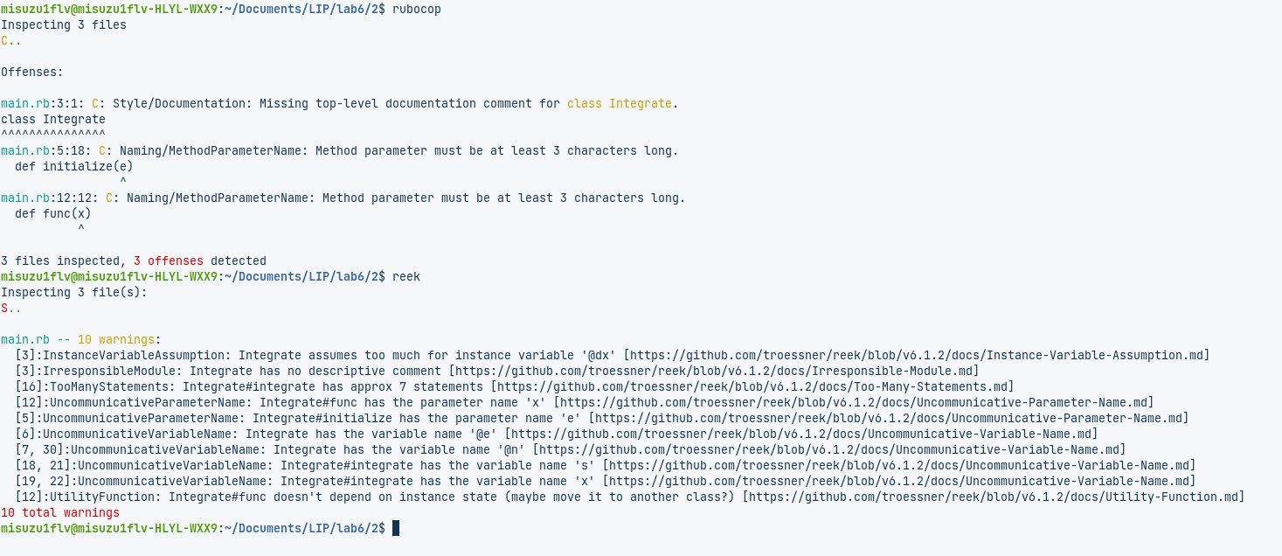

Часть 3

Задание

Составить метод neibr проверки принадлежности точки плоскости с
координатами (x, y) данной кривой y = f (x). В основной программе ис-
пользовать метод neibr для проверки принадлежности десяти различ-
ных точек кривым y = cos(x) и y = sin(x^2).
Реализовать вызов метода двумя способами: в виде передаваемого
lambda-выражения и в виде блока.

Тексты программ:

1. Check.rb — основной файл программы
# frozen_string_literal: true

def neibr(x, y)
@x = x
a = false
a = true if y == (yield @x)
a
end

2. user_interface.rb — файл взаимодействия с пользователем

# frozen_string_literal: true

require_relative 'check'
include Math

10.times do |n|
puts ' Точка номер: ' + (n+1).to_s
x=rand(100)/100.0
y=rand(100)/100.0
puts 'x: ' + x.to_s + ' y: ' + y.to_s
if neibr(x, y) { |p| cos(p) }
puts 'Точка принадлежит y=cos(x)'
else
puts 'Точка не принадлежит y=cos(x)'
end

lam = lambda { |p| sin(p**2) }

if neibr(x, y, &lam)
puts 'Точка принадлежит y=sin(x^2)'
else
puts 'Точка не принадлежит y=sin(x^2)'
end
end

3. test.rb — программа тестирования на основе rspec

# frozen_string_literal: true

require_relative 'check'
include Math

RSpec.describe do
it 'x=0 y=1 for 1st' do
expect(neibr(0, 1) { |p| cos(p) }).to be(true)
end
it 'x=0 y=0 for 1st' do
expect(neibr(0, 0) { |p| cos(p) }).to be(false)
end
it 'x=0 y=1 for 2nd' do
expect(neibr(0, 1) { |p| sin(p**2) }).to be(false)
end
it 'x=0 y=0 for 2nd' do
expect(neibr(0, 0) { |p| sin(p**2) }).to be(true)
end
end

Результаты выполнения:

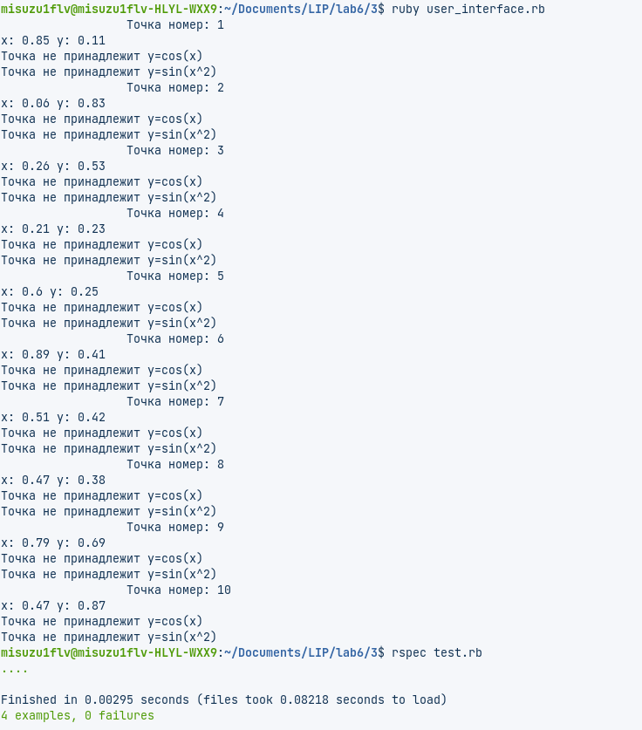

Результаты проверки анализаторами rubocop и reek:

